Муниципальное общеобразовательное учреждение «Средняя общеобразовательная школа №78» г.Барнаула

Научно-исследовательская деятельность как средство развития одаренности ребенка и приобщения учащихся к общечеловеческим ценностям
(описание опыта работы)
Выполнила
Умрилова Людмила Валерьевна,
учитель МБОУ «СОШ №78»
г.Барнаула Алтайского края

Барнаул-2011
Содержание работы
Актуальность …………………………………………………………………….2
Научно-исследовательская деятельность как средство приобщения учащихся к общечеловеческим ценностям (описание опыта работы)
1.Научно-исследовательская деятельность как средство формирования отношений личности………………………………………………......................4
2. Исследовательский метод на уроках русского языка и литературы.
2.1.Как все это реализуется на уроках русского языка и литературы?........7
2.2.Исследовательская деятельность учащихся на уроках литературы……….9
3.Исследовательская деятельность во внеурочное время…………………….16
4. Результативность работы.
4.1. Научно-практическая конференция………………………………………19
4.2. Участие в конкурсах……………………………………………………….23
Заключение……………………………………………………………………….26
Интернет-ресурсы и список литературы……………………………………… 28

Актуальность
Наш великий современник академик Д.С. Лихачев неоднократно указывал на самую большую беду современного образования и культуры. Он видел ее в том, что в образовании и культуре бывает зачастую потеряна их воспитательная составляющая. Вот почему в условиях современной действительности образование рассматривается как общенациональная система, основные составляющие которой – это обучение, развитие и воспитание.
Основной задачей школы является формирование не просто будущего специалиста, а прежде всего Человека, достойного и красивого, вызывающего уважение, способного творчески самораскрыться, умеющего доставлять радость другим и тем самым себе. Человека счастливого, одухотворенного и потому социально успешного.
«Образование, подчиненное задачам воспитания… - вот … то, что нам нужно в ХХI веке», - считал Д.С. Лихачев.
«Исконно русское слово «воспитание» сегодня необходимо понимать так, как оно было промыслительно сотворено, а именно «в ось питание». В какую ось? Да конечно же, в духовную! Воспитание должно помочь растущему человеку укрепить его духовный стержень, должно согреть (а в условиях теперешней суровой и прагматичной действительности – и отогреть!) душу ребенка и его сердце», - считает Н. Я Бородина. Народная мудрость гласит: «Имей сердце, а на сердце и разум придет». К творчеству способен только человек с открытым сердцем.
В декабре 2010 года я стала призером районного конкурса «Самый классный классный». На суд жюри я тогда представила свою работу «Приобщение учащихся к общечеловеческим ценностям через позитивное восприятие ими окружающего мира». Тема была выбрана не случайно. Приобщение к культуре и истории русского народа, мировой культуре позволяет привить юному поколению духовные ценности, которых так не хватает сегодняшнему обществу. Ощущение себя русским человеком и в то же время частичкой всего человечества – вот то главное, что я хотела бы привить своим воспитанникам. Именно в этом направлении я стараюсь выстраивать всю свою педагогическую деятельность: и как учитель, и как классный руководитель.
Современный человек, живущий в шумном, суетном, буквально раздирающим его на части мире, просто не в состоянии услышать ничего Высокого. А подростку еще сложнее: в этом возрасте человеку свойственно стремление к самопознанию, желание разобраться в себе, «превратить «осколки» самого себя в новую целостность. Таким образом, проблема становится ключевой и требует перевода в плоскость исследовательской практики. Между тем вызовы современной цивилизации предполагают выработку у подрастающего поколения умений решать нравственные проблемы, делать свой нравственный выбор». А это требует обращения внутрь себя, осмысленного отношения к собственной жизни. Ребенку нужна «подставочка», которая его приподнимет, сделает выше, поможет познать Высокое, потому что без этого нельзя говорить о Нравственном выборе. Одной из «ступенек» такой «подставочки» может стать научно-исследовательская деятельность по предметам гуманитарного цикла.
Научно-исследовательская деятельность как средство развития одаренности ребенка и приобщения учащихся к общечеловеческим ценностям
(описание опыта работы)
1.1.Научно-исследовательская деятельность как средство формирования отношений личности.
Главная задача современного учителя – управление процессом обучения, воспитания и развития личности ученика. Особую значимость сегодня приобретает именно организация научно-исследовательской деятельности , так как она выступает фактором саморазвития, самоопределения, оказывает существенное влияние на личностно-профессиональное становление. Исследовательский подход к изучению является одним из способов познания человеком окружающего мира, поиска себя, своего места в этом мире. А ведь это одно из главных условий успешной социализации личности.
В конце 90-х гг. ХХ века все громче стали звучать голоса психологов, утверждавших, что «для успешной реализации личности в жизни и деятельности самое важное – способность эффективного взаимодействия с окружающими людьми». Я бы внесла поправку: не только с окружающими людьми, но, прежде всего, с окружающим миром (я имею в виду природу). Только в этом случае возможна внутренняя гармония, к которой мы все стремимся. Какие же качества личности для этого необходимы? Американский психолог, изучающий особенности «эмоционального интеллекта личности», выделяет пять сфер, ведущих к достижению успеха:
- «… познание собственной личности (собственные эмоции, уверенность в себе, самоуважение, самореализация, независимость);
- навыки межличностного общения (межличностные отношения, социальная ответственность, сопереживание);
- способность к адаптации (решение проблем, оценка реальности, приспособляемость);
- управление стрессовыми ситуациями (устойчивость к стрессам, импульсивность, самоконтроль);
- преобладающее настроение счастья, оптимизма».
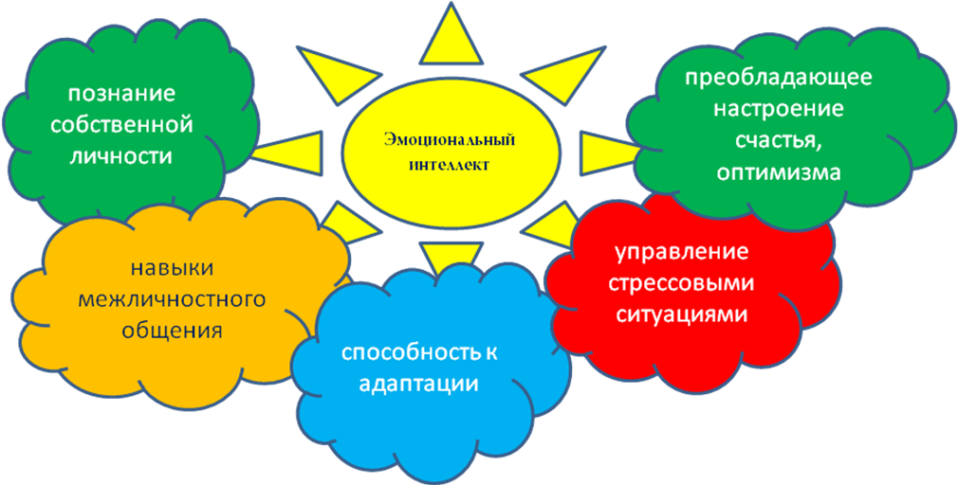
Чем же в этом может помочь исследовательская деятельность?
Являясь частью обучения, воспитания и развития, она способна помочь в формировании таких качеств личности:
- Ответственность перед другими людьми и окружающей средой
- Способность к диалогу с представителями других сословий, наций, культур
- Понимание и принятие законов гражданского общества
- Понимание и потребность в принадлежности к национальной культуре
- Ответственное отношение к своему здоровью, образованию, морально-этическим нормам
Для иллюстрации возможностей исследования можно обратиться к работам выдающегося русского ученого, носителя ценностей русской научной школы В.И. Вернадского, который писал: «В области личной жизни (научное искание) тесно связано с совершенно своеобразным и очень глубоким явлением, какое может оказывать научное искание на понимание человеком смысла и цели существования. Подобно религии, оно может дать своим живым адептам прочное и незыблемое положение среди созданного ими несовершенства и горестей мира». Таким образом, «научное искание» (в нашем случае формирование у учащихся исследовательского типа мышления), основанное на научном мировоззрении, может стать основой базовой культуры личности и поможет человеку развиваться в гармонии с окружающим миром.
Каким образом с помощью исследовательской деятельности формируются отношения личности?
В области социальных отношений это – понимание объективности действующих в обществе и в природе законов (одним из которых является закон равноправия личностей в обществе), необходимость соизмерять свои желания и поступки с этими законами, понимание невозможности нарушить общие закономерности. Весьма значим здесь момент ответственности исследователя перед обществом в отношении объективности своего исследования, достоверности информации и ответственности за ее донесение. Осознание того, что научное творчество – это работа на благо общества, ведет также к осознанию себя частью социума, социализации. Немаловажно, что в области нравственных отношений исследовательская деятельность дает необъятную картину сотворчества, события.
Одной из основ нравственности является способность понять и принять иную, отличную, позицию и связанные с ней проявления другой личности. Для нашего времени ключевым является вопрос о взаимодействии людей, наций, культур. Проблемы взаимоотношений людей, природы и человека решаются только через диалог. И научное мировоззрение можно считать фундаментом для развития такого диалога, основой культурологического подхода к диалогу культур, потому что, по мнению В.И. Вернадского, «в разнообразии и вражде отдельных классов, национальностей, государств научная творческая работа является связующим и объединяющим элементом, так как основы ее не зависят от особенностей племенных или исторических».
Помимо всего прочего, нельзя забывать и о том, что юный исследователь, в процессе работы понимая, каким огромным трудом добывается новое знание, учится ценить свою и чужую «интеллектуальную собственность».
Личностные качества, сформированные при занятиях исследовательской деятельностью, основанные на принципах объективности, честности, научной этики, потом переносятся на все остальные сферы деятельности личности.
2. Исследовательский метод на уроках русского языка и литературы.
2.1.Как все это реализуется на уроках русского языка и литературы?
Элементы исследования, безусловно, присутствуют на каждом уроке. Обычно в начале урока русского языка мы с ребятами стараемся «исследовать» некоторые слова, часто обращаясь к их этимологии. Результат нередко бывает неожиданным как для них, так и для меня.
Например, мы выяснили, что слова «искусный» и «искусство» родственны глаголу «вкушать»; «подражать» и «дорога» изначально были однокоренными словами, м «подражать – значит «идти той же дорогой, что и кто-либо»»; сходство слов «скала» и «скелет» не случайно, потому что наши предки представляли скалы костями (скелетом) Матери-Сырой Земли; слово «безобразный» имеет корень «образ», который раньше означал «несущий в себе Бога» – таким образом, «безобразный» означает «без Бога», без Света, без души; слова «апельсин» и «апрель» родственны, потому как в основе обоих слов лежит корень «apple», что в переводе означает «яблоко»…
Часто ребята по желанию сами готовят такие «мини-исследования» в качестве индивидуальных заданий. Все больше и больше убеждаюсь в том, что систематическое применение на уроках этимологического анализа слова развивает у школьников «языковое чутье». Они начинают «видеть» образные свойства слова и используют это в своих творческих работах. Это существенно облегчает работу на уроках литературы, особенно при анализе художественного текста. Обращаясь к истории Слова, мы становимся сопричастными истории своей страны, своего народа, всего человечества; открываем «код исторической памяти», генетически заложенный в нас. Язык – показатель культурного уровня народа, «кладезь мудрости». И я надеюсь, что, постигая эту мудрость, мои ученики учатся беречь родное Слово (особенно язык нуждается в этом сейчас, когда сквернословие стало почти нормой). И, конечно же, немаловажно, что это, оказывая на ребят сильное эмоциональное воздействие, стимулирует возникновение познавательного интереса к предмету, активность и самостоятельность мышления, мотивирует их к дальнейшей деятельности, помогает выявить тех, чьи интересы лежат в области языкознания и кто продолжит научно-исследовательскую деятельность в этом направлении.
2.2.Исследовательская деятельность учащихся на уроках литературы
Методы изучения литературы в школе, проявляющие специфику предмета и определяющие характер общения ученика с литературным произведением и жизнью, окружающей ученика и отраженной в его самосознании могут быть определены так (Г.Н. Ионин):
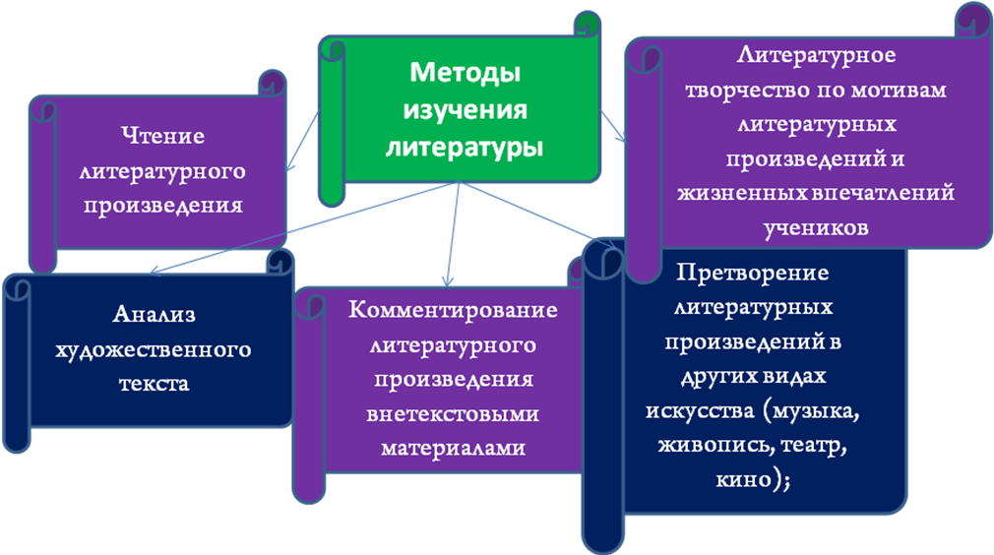
Исследовательский метод предполагает построение процесса обучения наподобие процесса научного исследования, разумеется, в упрощенной, доступной учащимся форме. Он занимает центральное место в проблемном обучении. Наличие различных типов учебных проблем обеспечивает поисковую или частично-поисковую деятельность ученика. В этих условиях исследовательский метод оказывается лишь одним из способов самостоятельной познавательной деятельности ученика, исключающим активную деятельность учителя по изложению учебного материала и его объяснению.
Исследовательский метод обучения - это организация поисковой, познавательной деятельности учащихся путем постановки педагогом познавательных и практических задач, требующих самостоятельного творческого решения. Сущность исследовательского метода обучения обусловлена его функциями. Он организует творческий поиск и применение знаний, обеспечивает овладение методами научного познания в процессе деятельности по их поиску, является условием формирования интереса, потребности в творческой деятельности, в самообразовании. Важная особенность исследовательского метода состоит в том, что в процессе решения одних проблем постоянно возникают новые.
Исследование на уроках литературы – это, прежде всего, основа творческой интерпретации литературного произведения. Не меньшее значение имеют дискуссионные проблемы школьного литературного исследования. Учебное исследование становится реальным, когда мы сумеем подготовить к этому уровню работы и себя, и учащихся. Речь идет о постепенном освоении исследовательского подхода к темам, о работе, требующей настойчивости в накоплении знаний и умений, полезной - в том смысле, что она может стать дорогой к творческому труду. В школьной исследовательской деятельности собственно открытия не происходит. Но это не значит, что ученик и учитель не открывают ничего нового. Конечный результат - собственная интерпретация литературного материала (темы, проблемы), новый взгляд на художественные произведения. Трудно не согласиться с утверждением: если книги живут и меняются в сознании читательских поколений, то и школьники, взгляд которых в условиях хорошего преподавания будет внимателен и пытлив, способны увидеть в давно известном тексте что-то не замеченное прежде. Чтобы эта интерпретация состоялась, была обоснованной, аргументированной, учителю важно найти тему, проблему, в решении которой ученик может сказать «свое слово», направить поиск. Это неизбежно выводит к осмыслению философских проблем, «вечных вопросов бытия». Судите сами.
Образ осени в рассказе К. Паустовского «Телеграмма». Случайно ли автор изображает именно это время года?
Этот вопрос задан не случайно: ребята в очередной раз убеждаются, что в художественном произведении ничего случайного не бывает. Природные образы помогают раскрыть авторский замысел. Осень в этом произведении – это страдания Матери-Сырой Земли: она плачет долгим осенним дождем, вздыхает холодным, порывистым ветром, жалуется слабым шорохом облетающих листьев. Ей холодно и неуютно. Она умирает. Так же, как и Катерина Петровна, главная героиня рассказа, которая тихо умирает, так и не дождавшись из города дочери Насти, ради которой жила и которую так ни в чем и не упрекнула. В процессе такого исследования на уроке ребята приходят к выводу, что в этой, на первый взгляд, конкретной истории о конкретных людях изображена трагедия всего нашего общества – равнодушие. Сравнивая город и деревню, мы вместе приходим к выводу, что деревенские жители часто изображаются носителями нравственного начала в противовес городским. И это не случайно: они – крестьяне, а значит, еще не утеряли связь с Матерью-Сырой Землей, еще жива в них вера наших далеких предков, их обычаи и традиции, их бережное отношение ко всему живому. А в Насте, городской жительнице, та нить, что связывает людей с их историческим прошлым, порвалась. И живет она, неплохой, в общем-то, человек, помогая другим людям, решая важные, как ей кажется, задачи. Только оказывается, что самое важное в ее жизни – мама. Настя поняла это слишком поздно, она опоздала. Как ей теперь жить с таким чувством вины? Возвращаясь непосредственно к заявленной теме урока, ребята обычно высказывают мысль, что теперь в жизни Насти наступила «вечная осень». Я искренне надеюсь, что после этого урока мои ученики по-новому осмыслят вечную проблему «отцов и детей».
Или другой пример. В 7-ом классе ребята знакомятся с рассказами Е.И. Носова «Живое пламя» и «Кукла». Оба рассказа сближает тема памяти. Вновь и вновь возвращает она ветеранов Великой Отечественной войны в окопы и землянки, на занимаемую горсткой солдат высоту или на переправу под прицельным огнем. И о чем бы ни писали они много лет спустя, тема войны остается главной в их произведениях, потому что нельзя забыть поднятую взрывами на дыбу родную землю, не вычеркнуть из памяти замученных женщин, стариков и детей.
Образ мака в рассказе Е.И. Носова «Живое пламя».
Защищая свою землю, Алексей защищает самое дорогое в жизни каждого человека – свою Мать. Автор не описывает подробно подвиг героя, он просто сравнивает его жизнь с жизнью мака, сына Матери-Земли. Но в скупых строчках мы читаем отношение к судьбе юноши, короткой, зато «безоглядно, в полную силу» прожитой. Исследуя образ цветка, ребята сами подводят итог: вот они – отголоски мифологического сознания: человек и природа едины, в их жизнях много общего, потому что они связаны кровными узами (красный цвет мака – это символ крови, пролитой Алексеем ради Отечества, родной земли, ради Матери). Без сомнения, тема патриотизма в этом произведении основная, наряду с темой памяти. И очень хочется верить, что ребята искренни в своих ответах: человек должен любить родную землю бескорыстно, быть готовым защитить ее даже ценой собственной жизни, потому что Родина (здесь же исследуем происхождение слова: «Родина» от «род»; говорим, как относились к роду наши предки) у человека одна, как и Мать.
Как связаны между собой образы реки и куклы в рассказе «Кукла»?
В рассказе «Кукла», помимо этой, выделяем и другую проблему – отношение человека к окружающему миру. Ребята видят, что автор затрагивает тему экологии. Сначала описание реки (обращаясь к мифологическим словарям и к Энциклопедии символов, отмечаем, что река – символ жизни), какой она запомнилась герою. Потом – то, что люди сделали с этой речкой: она обмелела, всюду запустение. Люди не берегут родную землю, потому что забыли о ценности жизни. Кульминацией можно считать момент, когда рассказчик видит растерзанную куклу. Маленькая, беззащитная, она напомнила ему, фронтовику, прошедшему ужасы войны, замученного ребенка. И юные «исследователи» открывают для себя: кукла становится воплощением человеческого начала, а люди, сотворившие с ней такое – бездушными куклами. Ведь кто мог так надругаться над подобием человека? Только тот, в ком не осталось ничего человеческого, кто не задумывается о ценности, о смысле Жизни, кто даже не задумывается, что такое война… А герой все помнит, поэтому и хоронит куклу, скорбя о ней, как о замученном ребенке, страдая от той жестокости, которая живет в нас в «мирное» время. В годы войны Жизнь нужно было защищать от иноземных захватчиков, а в наше время – от нас самих. Что страшнее?..
Таким образом, отвечая на вопрос, поставленный в начале урока, ребята говорят о том, что между образами реки и куклы существует самая тесная связь: не умея любить и беречь родную землю, человек не может бережно относиться к другой жизни, потому что все в этом мире взаимосвязано (а ведь именно об этом говорит мировая культура).
Вот еще один пример – роман М. Шолохова «Поднятая целина». Это произведение не входит в обязательную программу школьного курса по литературе, но в конце 10-го класса я рекомендую учащимся прочитать его летом, потому что смысл, заложенный в нем, действительно удивителен, и в 11-ом классе отвожу 2 часа (к сожалению, больше не позволяет время) на его «прочтение».
Вред колхозу и убийство родной матери: что общего между этими двумя преступлениями Якова Лукича Островнова?
На первый взгляд, между этими эпизодами ничего общего нет. Но, обращаясь к мифам, культуре древних славян, ребята находят ответ. Бык для крестьянина – священное животное, кормилец. Причинив вред быкам, Островнов ради идеи навредил, прежде всего, Матери-Земле, разорвал ниточку, связывающую его кровными узами с историческим прошлым. Это преступление против общей человеческой матери влечет за собой более тяжкое – убийство родной (и тоже ради идеи). Да какая же идея стоит таких жертв? Как вывод звучит: все идеи преходящи, а нравственные законы вечны. Подтверждение этому можно увидеть и в том факте, что в конце романа живым остается только Разметнов, а «борцы за идею» Нагульнов и Давыдов погибают. Почему? Быть может, потому что только один Андрей, сохранив в себе крестьянскую жилку, еще не потерян для будущей жизни? Ведь земля – олицетворение женского начала, а разве может женщина-мать, женщина-жена принадлежать всем сразу, разве можно ее «обобществить»? Возможно, потому и мстит она носителям этой безумной идеи «обобществления», но одновременно скорбит о них о заблудших детях своих, как любящая мать, принимая их в свое лоно.
Обязательными книгами на наших уроках стали мифологические словари, словари и энциклопедии символов. Используя мифологический подход к изучению произведений литературы, всегда убеждаюсь, что «код исторической памяти» всегда работает безотказно. В нем заложен огромный потенциал для формирования нравственных качеств личности, отражена этическая культура русского народа, его социальная мудрость, актуальная во все века и времена. Потеря кровной связи с родной культурой, отсутствие духовной преемственности поколений, пренебрежение народным опытом пагубно сказывается на дальнейшем развитии общества, рождает людей «без роду и племени». Ведь «каждое потерянное слово – потерянный мир».
Готовясь к занятиям, я стараюсь, чтобы каждый урок стал уроком нравственности, уроком развития личности ученика. Сознаюсь, удается не всегда. Почему? Наверное, потому что мы все еще живем в условиях нравственного кризиса общества (хотя определенные положительные сдвиги в этом направлении, на мой взгляд, уже обозначены). Ребята, к сожалению, не всегда способны взглянуть на проблему с точки зрения высших нравственных ценностей, они искренне не понимают, как можно жертвовать своими интересами ради интересов другого. Но, ведя диалог не на житейском уровне, а на уровне «диалога культур», мы все-таки приходим к тому, что без нравственности наше общество не может существовать, что мы должны придерживаться тех норм, которыми жили наши предки, иначе у нас просто не будет будущего.
Конечно, это лишь элементы исследования, но они помогают выявить тех учеников, чьи интересы соприкасаются с литературоведением и языкознанием, кто продолжит теперь уже научно-исследовательскую деятельность в этом направлении. С такими ребятами мы работаем во внеурочное время, в кружке по литературе.
3.Исследовательская деятельность во внеурочное время. Формирование исследовательской позиции учащихся - задача нелегкая. Школьников к поисковой деятельности необходимо подготавливать годами. Исследование может быть организовано на всех этапах обучения литературе: некоторые элементы исследовательского подхода школьникам следует осваивать уже в детском и подростковом возрасте, тогда более реальным будет подъем к высшему уровню творческой самостоятельности.
В течение всех лет, что я работаю в школе, я веду кружок по литературе, куда приходят заинтересованные ребята. Именно в рамках этого кружка и индивидуальной работы с учащимися осуществляется научно-исследовательская деятельность по предмету.
С чего начинается научно-исследовательская работа?
Этап 1. Поиск темы. Работа над исследовательским проектом начинается с выбора темы, хотя ее формулировка рождается не сразу. От чего зависит выбор темы? Практика показывает, что чаще всего это связано с тем, что наиболее интересно ученику. Иногда я советую ученику тему, иногда она выбирается по совету родителей. Выбор темы исследования – непростой момент. Этим во многом определяется успех исследования. Обращение к темам, исследованным литературоведением, классическим для литературоведения, несомненно, в познавательном отношении полезно и интересно для увлеченного литературой школьника. Но, как правило, подобные темы имеют своим результатом реферат: учащиеся пересказывают известные исследования, не всегда делая ссылки на источник при дословном цитировании. Тема должна быть актуальной, инновационной, исследовательской, практически значимой. Она не должна быть широко сформулированной, потому что в этом случае затрудняется конкретизация материала, ослабляется проблемность, концептуальность анализа. Ю.М. Лотман подчеркивал: «Узкая конкретная тема ориентирует молодого исследователя на внимательное погружение в текст. Слишком же широкие темы - на путь красноречия, не всегда глубокого». Поэтому найти удачную тему не так-то просто.
. 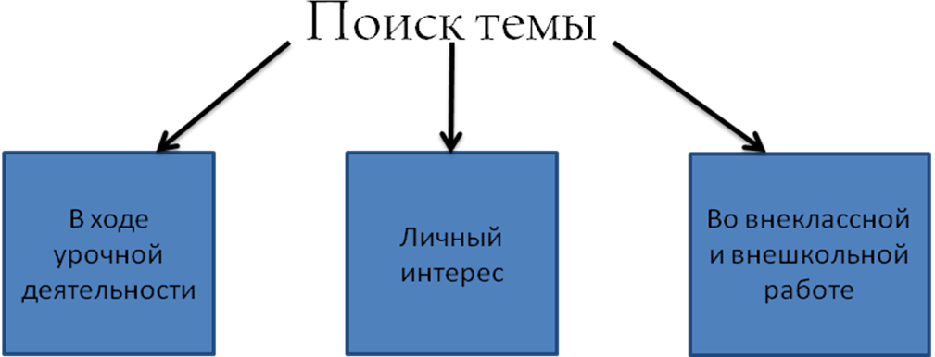
Этап 2. Процесс исследования. Успех деятельности во многом зависит от ее четкой организации. Поэтому я руковожу составлением плана-графика выполнения учебного исследования: определяются временные рамки, объем работы и этапы ее выполнение. В ходе работы многое представляет для учащихся значительные трудности: выявление проблемы исследования; постановка цели и задач, определение объекта и предмета исследования; правильный выбор методики исследования; отбор и структурирование материала; соответствие собранного материала теме и целям исследования. В этом я им тоже помогаю.
Одним из важных этапов научной работы с детьми является разработка индивидуальных планов исследований. При этом необходимо учитывать возраст ребенка, его способности, степень подготовленности, интерес и склонность к определенной теме исследования. Психологи рекомендуют начинать занятия научной деятельностью с 12-13 лет. В этом возрасте дети уже способны при помощи педагога добывать знания из научной и научно-популярной литературы, сравнивать разнообразные данные, использовать термины, анализировать спорные моменты. Сложнее детям делать выводы и умозаключения. Здесь ребятам особенно необходима моя помощь.
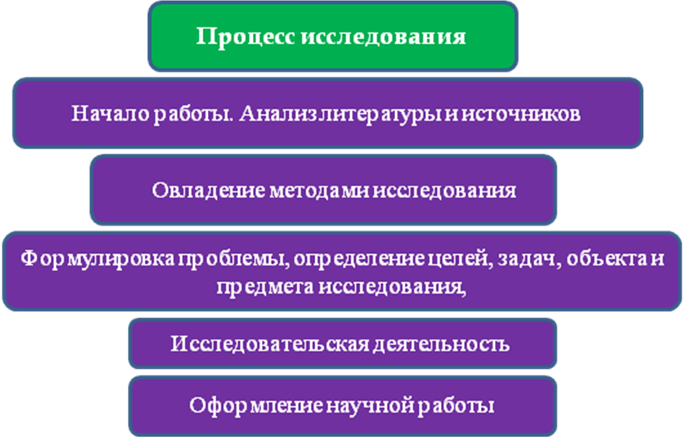
Процесс обучения началам научного исследования представляет собой поэтапное, с учетом возрастных особенностей, целенаправленное формирование всех компонентов исследовательской культуры школьника:
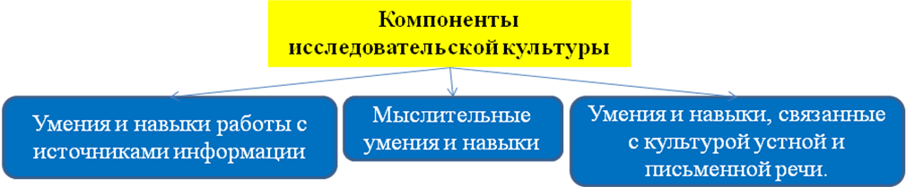

Этап 3. Защита исследовательской работы.
1. Подготовка сообщения по исследованию.
2. Обсуждение научной проблемы и итогов исследования вместе со своими «коллегами».
3. Выступление с докладом о результатах на занятии кружка или на уроке.
4. Выступление на школьной научно-практической конференции. Усвоение алгоритма научного исследования способствует формированию научного мировоззрения учащихся. Значительно расширяется кругозор учеников в области филологии. Технология учебного исследования вооружает учащихся универсальными способами учебной деятельности, дает импульс к саморазвитию, способности к самоанализу, самоорганизации, самоконтролю и самооценке. Научно-исследовательская работа формирует социальный опыт учащихся в труде и общении. Немаловажным считаю то, что научное исследование способствует моему профессиональному росту, расширяя знания, как в области своего предмета, так и в педагогической науке, дает возможность лучше узнать моих учеников, раскрыть их потенциал, а также расширяет контакты на профессиональной основе с коллегами из других учебных заведений, преподавателями институтов, родителями учащихся.
4. Результативность работы.
4.1. Научно-практическая конференция.
Подготовка к научно-практической конференции (НПК) – одно из направлений научно-исследовательской деятельности учащихся. НПК являются итогом многомесячной исследовательской творческой деятельности обучающихся, осуществляемой под руководством учителя. Являясь своеобразным психологическим тренингом, НПК дает ребятам возможность раскрыться, проявить определенные качества характера. Как правило, целью НПК является:
- формирование и расширение знаний по предмету;
- развитие мировоззренческих позиций, внутренней культуры и познавательной активности учащихся;
- развитие культуры мышления и исследовательских навыков;
- выработка умений и навыков выступления перед большой аудиторией, ведения диалога, решения проблем.
Кроме того, нельзя забывать о том, что НПК способствуют повышению престижа знаний (а это, к сожалению, сегодня все еще остается актуальным).
Вряд ли нужно говорить о том, что НПК является наглядным результатом совместной научно-исследовательской деятельности ученика и учителя и ее значение трудно переоценить. Вот почему вот уже третий год я являюсь инициатором и добровольным организатором проведения НПК в нашей школе. Проводится она в апреле, в ставший традиционным для нашей школы День Науки. Проходит НПК всегда ярко, эмоционально, празднично и запоминается надолго. Во многом это обусловлено техническими возможностями школы (живем мы «небогато», но достойно), у нас есть возможность предоставить каждой секции медиапроектор. Зная об этом почти все ученики готовят не только текст выступления, но и презентацию своей творческой работы.
В первый год в школьной НПК приняли участие около 40 человек (из 437 обучающихся) (около 9,1%). Радует то, что с каждым годом число участников растет: в прошлом году перед аудиторией с результатами своих исследований выступили 52 ученика (11,8%), а в текущем учебном году число желающих выступить в НПК возросло до 56 человек (12,8%). Мы считаем это неплохим показателем результативности научно-исследовательской деятельности школы (Приложения 1,2). Для многих ребят школьная НПК становится «генеральной репетицией» выступлений на районных, городских и краевых НПК.
Мои ученики тоже успешно участвуют в НПК.
2008-2009 учебный год
- Черепанова Алена (8 класс) «Образ собаки в стихотворении Сергея Есенина «Песнь о собаке» и рассказе Леонида Андреева «Кусака» (участие в школьной и районной НПК, краевой НПК «Будущее Алтая», краевом конкурсе исследовательских работ «Ступени»)
- Бычкова Олеся (8 класс) «Мифологема круга в стихотворении Анны Ахматовой «Вечером» (участие в школьной (диплом 2 степени) и районной НПК, краевой НПК «Будущее Алтая», краевом конкурсе исследовательских работ «Ступени»)
- Тушина Вероника «Образ розы в творчестве Сергея Есенина» (участие в школьной и районной НПК, краевой НПК «Будущее Алтая», краевом конкурсе исследовательских работ «Ступени»)
2009г-2010 учебный год.
- Черепанова Алена (9 класс) «Образ матери в стихотворениях Сергея Есенина «Песнь о собаке» и «Корова» (участие в школьной НПК (диплом 2 степени), районной НПК (диплом 3 степени), краевой НПК «Будущее Алтая», районном и окружном этапах краевого конкурса исследовательских работ «Ступени», лауреат)
- Бычкова Олеся (9 класс) «Мифологема круга в цикле стихотворений Анны Ахматовой «Четки» (участие в школьной НПК (диплом 1 степени), районной НПК, краевой НПК «Будущее Алтая», районном этапе краевого конкурса исследовательских работ «Ступени»)
- Тушина Вероника «Образ розы в цикле стихотворений Сергея Есенина «Персидские мотивы» (участие в школьной НПК, районном и окружном этапах краевого конкурса исследовательских работ «Ступени», лауреат)
2010-2011 учебный год
- Морозова Ангелина (8 класс) «Образ волка в русской народной сказке» (участие в школьной и районной НПК)
- Черепанова Алена (10 класс) «Образ лисицы в стихотворении Сергея Есенина «Лисица» (участие в районной НПК (диплом 3 степени), планируется участие в краевом конкурсе исследовательских работ «Ступени» в апреле с работой «Образ волка в стихотворении Сергея Есенина «Мир таинственный, мир мой древний…»)
- Бычкова Олеся (10 класс) «Трансформация образа круга в цикле стихотворений Анны Ахматовой «Четки» (участие в районной НПК, планируется участие в краевом конкурсе исследовательских работ «Ступени» в апреле)
- Тушина Вероника «Образ розы в творчестве С. Есенина и И. Бунина» (подана заявка на участие в школьной НПК, планируется участие в краевом конкурсе исследовательских работ «Ступени» в апреле)
- Морозова Ангелина (8 класс) «Мифологема дома в стихотворении алтайского поэта И. Зуева «Деревенская изба» (подана заявка на участие в школьной НПК, планируется участие в краевом конкурсе исследовательских работ «Ступени» в апреле)
- Панченко Юлия (8 класс) Мифологема воды в алтайских мифах и картине Г. Ч. Гуркина «Озеро горных духов» (подана заявка на участие в школьной НПК, планируется участие в краевом конкурсе исследовательских работ «Ступени» в апреле).
Работы трех моих учениц (Черепановой А., Бычковой О. и Тушиной В.) приобрели характер индивидуальных проектов. Исследования по творчеству одного автора ведутся третий год, ежегодно добавляются новые главы. Практическая значимость этих исследований не ограничивается выступлениями на уроках в своем классе, научно-практических конференциях и участием в конкурсах. В этом году они выступили с докладами на уроках по творчеству С. Есенина и А. Ахматовой в 11-ом классе, где преподает другой учитель нашей школы.
4.2. Участие в конкурсах
Уже отмечалось, что научно-исследовательская деятельность стимулирует возникновение у ребят познавательного интереса к предмету, активность и самостоятельность мышления, мотивирует их к дальнейшей деятельности. Такой деятельностью является участие в олимпиадах по русскому языку и литературе и во всевозможных конкурсах.
- Второй год я являюсь организатором конкурса «Золотое руно» в нашей школе. В прошлом учебном году участие в нем приняли 13 человек (из них 9 мои ученики). Ученица 9 класса Тушина Вероника заняла 1 место в России. В этом году число участников выросло до 40 человек (16 мои ученики). Ученик 10 класса Громов Влад также занял 1 место в России.
- В этом году я также являюсь организатором конкурса по МХК «Живая старина» (русская народная культура). Мы впервые подали заявку на участие в конкурсе в апреле (пока 14 человек, 12 из них мои ученики).Ученица 8 класса Ангелина Морозова заняла 1 место в крае. Ученицы 10 класса Алена Черепанова и Настя Храмцова заняли 2-е место в крае.
- Мы также ежегодно участвуем в международной игре по русскому языку «Русский Медвежонок». В 2009 году ученица 6-го класса Ошкало Женя стала в ней победителем.
Хочется также сказать о всевозможных творческих (в том числе поэтических) конкурсах. Конечно, это нельзя назвать научной деятельностью, но, на мой взгляд, в процессе творчества ребята все-таки являются исследователями: они «открывают себя для себя» (извините за тавтологию): свои эмоции, свой внутренний мир (ведь и исследование, и творчество – это путь к самопознанию).
- Городской конкурс «Город, в котором я живу» (Морозова А. лауреат, 2010г.)
- Краевой заочный конкурс творческих и исследовательских работ среди музеев ОУ «Калина красная» (Степанищев Владислав, диплом II степени, 2010г.)
- Городской поэтический конкурс «Первое слово» (Морозова Ангелина, диплом за участие 2009г., Голенков А. и Филиппов А. – победители: их стихи напечатаны в сб. «Первое слово» в 2009г.)
- Районный конкурс авторских стихов (Филиппов А. – победитель, 2008г.; Степанищев В.и Голенков А., благодарности за участие, 2008г.; Морозова А. – победитель, 2010г.)
- Городской конкурс творческих работ «Мирного неба тебе, Барнаул!» (Попадьина Екатерина, диплом II степени; Морозова Ангелина, диплом III степени, 2010г.)
Я стараюсь собственным примером стимулировать моих учеников к активной деятельности и принимаю участие в профессиональных конкурсах. Так, в 2008г. я участвовала в конкурсе ПНПО «Лучшие учителя», в декабре 2009г. стала финалистом районного конкурса «Самый классный классный».
Как учителя меня не может не радовать то, что ребятам нравятся мои предметы, они с увлечением работают на уроках, растет интерес к научно-исследовательской деятельности у тех ребят, которые раньше ею не интересовались. Думаю, что моя заслуга в этом тоже есть.
Остается только сказать, что я не только учитель – я еще мама. И своего сына всегда активно привлекаю к исследовательской деятельности, помогая ему, как могу. Его успехи очень радуют меня:
2009г.
- городской конкурс исследовательских работ «Я – исследователь» (победа в номинации «Постановка оригинальной проблемы» за работу по литературе «О Фениксе, Финисте и Жар-птице»);
- Всероссийский дистанционный конкурс «Funny Rules» (II место);
- городской конкурс «Без ласки» (диплом I степени);
- победитель в международной игре по русскому языку «Русский Медвежонок».
2010г.
- Всероссийский дистанционный конкурс «A letter to Santa Claus» (лауреат),
- городской конкурс творческих работ «Моя семья в годы войны» (диплом II степени),
- школьная НПК (победа в номинации «Литература и мифология» за работу «Верования древних славян в романе Марии Семеновой «Волкодав»),
- участие в конкурсах «Русский Медвежонок» и «Золотое руно»,
- олимпиада по истории Древнего Востока (призер),
- районная краеведческая конференция.
Я считаю, что жизнь – это вечный поиск, и участие в конкурсах всегда учит, помогает открыть в себе и для себя много нового, а учиться никогда не поздно, ведь «чем больше я знаю, тем больше понимаю, как мало я знаю».
Заключение
В заключение мне бы хотелось вспомнить одну притчу.
Однажды старый Учитель позвал своих учеников и, взяв чистый лист бумаги, поставил на нем точку. Потом он показал лист своим ученикам и спросил их, что они видят.
– Я вижу точку, – сказал первый ученик.
– Я вижу черную точку, – уточнил второй.
– Я вижу жирную черную точку, – подытожил третий.
И тогда Учитель заплакал.
– Почему ты плачешь, Учитель? – удивились ученики.
– Я плачу потому, что все вы увидели маленькую черную точку, но никто из вас не заметил огромного белого листа, – с горечью ответил Учитель.
Что тут еще добавить? Мы видим мир таким, каким готовы его увидеть. Ребенка нужно с детства приучать к культуре, ощущению, предвкушению и состоянию счастья. Сколько людей несут в себе некую негативно окрашенную энергию! Они сами мучаются от подстерегающих их несчастий и болезней, переживаний и вечного предчувствия горя и сильно влияют на окружающих, заражая их безверьем, состоянием страха и подозрительностью. Я убеждена, что на самом деле все зависит от той концепции жизни, которую человек выбирает для себя. И «предметное обучение – это повод для радостного, интересного, счастливого вхождения ребенка в жизнь».
Научно-исследовательская деятельность может стать тем средством, которое поспособствует развитию ученика, поможет развить у ребенка умение учиться, сформирует его модель мира. Ведь та тайная жизнь, которая интересно и незаметно входит в мир учеников, сильно влияет на формирование их взглядов, принципов, отношений.

Интернет-ресурсы
- http://festival.1september.ru Аверина М.А. Научно-исследовательская деятельность учащихся старших классов
- www.one-school.info Иванчихин В.Г. Организация научно-исследовательской деятельности школьников.
- http://revolution.allbest.ru Олещук М.В. Организация исследовательской деятельности учащихся на уроках литературы
- www.one-school.info Швецов С.П. Научно-практические конференции как один из аспектов научно-исследовательской деятельности учащихся.
Список литературы
- Бородина Н.Я. Главное в образовании – воспитание.// Воспитание школьников №1-2011. – с.12
- Гафаров Р.М. Современные проблемы нравственного воспитания// Воспитание школьников №9-2010
- Герасименко В.И. Формирование исследовательских умений у учащихся в процессе работы над проектом// Воспитание школьников №4-2010
- Игнатьева Е.Е. Духовно-нравственное воспитание школьников// Воспитание школьников №9-2010
- Клепиков В.Н. Научное общество учащихся и этическое воспитание// Воспитание школьников №8-2009
- Леонтович А.В. Организация творчества педагогов и учащихся.// Завуч №1-2001
- Лизинский В.М. Организация и содержание учебно-воспитательного процесса//Завуч №6-2005
- Лисина К.Л. Воспитательные возможности проектной деятельности школьников// Воспитание школьников №2-2010
- Лихачев Д.С. Избранное: Мысли о жизни, истории, культуре. – М.: Российский фонд культуры, 2006
- Савенков А.И. Детская одаренность и проблема жизненной успешности.// Завуч №8-2009
- Шик С.В. Проблема становления самопонимания у подростков//Воспитание школьников №8-2010
- Шмачилина С.В. Исследовательская культура старшеклассников: формирование и диагностика// Воспитание школьников №1-2010

Лихачев Д.С. Избранное: Мысли о жизни, истории, культуре. – М.: Российский фонд культуры, 2006. – с.77
Бородина Н.Я. Главное в образовании – воспитание.//Воспитание школьников №1-2011. – с.12
Шик С.В. Проблема становления самопонимания у подростков//Воспитание школьников №8-2010 – с.19
Савенков А.И. Детская одаренность и проблема жизненной успешности.// Завуч №8-2009 – с.12
Савенков А.И. Детская одаренность и проблема жизненной успешности.// Завуч №8-2009 – с.13
Леонтович А.В. Организация творчества педагогов и учащихся.//Завуч №1-2001 – с.110
Лизинский В.М. Организация и содержание учебно-воспитательного процесса//Завуч №6-2005 – с.107

